**Plano de Trabalho para INICIAÇÃO CIENTÍFICA - PIBIC/FAPEMIG**

Candidato(a): Riquelme Batista Gomes da Silva

Orientador(a):Luiz Leite da Silva

Título do Projeto de Pesquisa: Comissionamento Mecânico, Elétrico, Pneumático e de Instrumentação da Máquina para Realizar Estudos de Fadiga Térmica

Título do Plano de Trabalho: Desenvolver um aplicativo computacional para controlar, monitorar e adquirir dados experimentais de fadiga térmica

Número e título do projeto SIGERE associado: 0614.01 – Caracterização mecânica e estrutural de materiais e componentes

1. Introdução

Os fenômenos físicos envolvendo temperaturas são fenômenos desafiadores e merecedores da atenção de pesquisadores de diversas áreas do conhecimento. Isto porque a temperatura altera significativamente as propriedades dos materiais de que nos servimos no dia a dia. Os materiais, tanto sólidos quanto líquidos ou gasosos, sofrem a influência da temperatura e suas propriedades são dependentes deste fenômeno natural.

Este trabalho busca instrumentar e comissionar uma máquina para estudar a fadiga térmica a que os materiais estão sujeitos, quando estes estão submetidos a eventos industriais que envolvem alterações de temperaturas. Devido ao fenômeno estar presente em inúmeros eventos industriais, neste trabalho, estudar-se-á particularmente a fadiga térmica, evento muito frequente em importantes sistemas de centrais nucleares.

Em centrais nucleares, centrais térmicas convencionais e em muitos processos térmicos industriais, há a mistura de fluidos a diferentes temperaturas durante processos normais de operação. A mistura de fluidos quentes e frios, sob certas condições operacionais, pode levar à estratificação térmica e a frequentes flutuações ou oscilações locais de temperatura do fluido. A estratificação térmica ocorre em tubulações horizontais quando dois fluidos, a temperaturas diferentes, escoa a baixas velocidades. O fenômeno ocorre, dependendo do processo industrial, entre fluidos semelhantes ou diferentes. Nas centrais nucleares o fenômeno da estratificação térmica é normalmente monofásico, entre dois fluxos de água quente e fria (durante eventos de acidentes, ocorre o fenômeno bifásico). Em vários sistemas de tubulações das centrais nucleares, há a possibilidade de ocorrer estratificação térmica entre dois fluxos de água a diferentes temperaturas. Devido à diferença de temperatura, as densidades das camadas de água são diferentes levando a camada fria a se situar na região inferior do tubo e a quente na superior. A Figura 1 mostra uma ilustração para esta separação dos fluidos [da Silva et. all, 2012]. É importante também para a formação da estratificação térmica, que o escoamento se dê em baixa velocidade.



Figura 1 – Separação entre camadas de fluidos quente e frio na estratificação térmica

Quando o fenômeno da estratificação térmica ocorre, a tubulação fica solicitada por tensões que surgem devido à diferença de temperatura entre as regiões superior e inferior de sua seção transversal. A região superior do tubo tende a se alongar e a inferior tende a conter este alongamento, o que faz aparecer tensões longitudinais no tubo. Assim, surgirão tensões axiais na tubulação, resultantes da tendência ao encurvamento do tubo no sentido longitudinal (efeito banana). Este efeito está exageradamente exemplificado na Figura 2 [da Silva et. all, 2012].



Figura 2 – Deformação longitudinal da tubulação

Devido à parte superior do tubo estar a uma temperatura maior que a inferior, há a tendência de ocorrer deformações de sua seção transversal. Na interface de separação entre a camada fria e a camada quente do fluido, a seção transversal do tubo fica tracionada na parte inferior e comprimida na parte superior. Este fenômeno provoca o aparecimento de tensões circunferenciais que tendem a deformar a seção circular do tubo. A Figura 3 ilustra os efeitos deste tipo de solicitação na tubulação [da Silva et. all, 2012].



Figura 3 – Tensões na interface dos fluidos quente e frio

Na Figura 4 é mostrado o perfil de tensões que surgem na parede da tubulação devido à constante variação de temperatura, causada pelo fenômeno da estratificação térmica [Ware (Jack), 2003]. Este estado cíclico de solicitações térmicas e mecânicas combinado levam o material da tubulação a falhar tanto por fadiga térmica como mecânica. Este fenômeno de oscilações térmicas ocorre devido à mistura de fluidos quente e frio, sob determinadas condições de operação. Esta oscilação é exemplificada pelo ponto “P” na Figura 4, que ora está submetido a tensões trativas e ora a tensões compressivas. A ciclagem térmica assim estabelecida pode causar fadiga térmica de alto ciclo e mesmo trincas nas imediações da superfície interna da parede do tubo onde ela ocorre.

Nos experimentos planejados para este trabalho serão impostos aos corpos de prova carregamentos térmicos e mecânicos, para melhor representar a realidade dos carregamentos nas tubulações. Para controlar os carregamentos térmicos e mecânicos impostos aos CP é preciso instrumentar a máquina de fadiga térmica. Com esta instrumentação será possível controlar os ciclos de aquecimento e resfriamento, registrar a contagem destes ciclos e também registrar as cargas mecânicas impostas ao CP.

 

Figura 4 – Estado de tensões no material da tubulação durante a estratificação térmica

2. objetivos

Instrumentar e monitorar mecânica, pneumática e eletricamente a máquina de fadiga térmica para estudar o comportamento à fadiga térmica de CP feitos dos aços AISI 316L, A 108 e de ambos estes aços soldados pelo processo de soldagem dissimilar utilizando as ligas de inconel 82 e inconel 182, quando submetidos aos carregamentos de ciclagem térmica e de tensão de tração simultaneamente.

**Objetivos Específicos:**

Desenvolver um equipamento que possa simular e monitorar o crescimento de rede de trincas decorrentes dos carregamentos térmico e mecânico aplicados simultaneamente nos corpos de prova.

Capacitação do grupo de pesquisa em estudo e análise do fenômeno de fadiga térmica.

3. MEtoDOLOGIA

# Materiais e Métodos

O aplicativo de computador será feito utilizando a infraestrutura computacional do laboratório de END e softwares apropriados, como LabVIEW e outros, para a criação de aplicativos de controle e aquisição de dados. Para desenvolver este trabalho as seguintes etapas se fazem necessárias:

## 6.1 Revisão bibliográfica

Três meses de pesquisa em artigos de revistas, de congressos, em livros e em normas. A biblioteca do CDTN é provida de vários livros sobre informática e merecem uma pesquisa cuidadosa. Esta pesquisa está relacionada ao projeto 0614.01 – Caracterização mecânica e estrutural de materiais e componentes em curso no CDTN.

## 6.2 Análises de erros e calibrações

Para se conseguir confiabilidade metrológica, será feita uma calibração dos instrumentos de medição e análise de erros de cada um deles em separado e uma análise da combinação destes erros individuais nos resultados finais dos ensaios de fadiga. Desta forma, os resultados obtidos nas medições experimentais, expressarão clara e objetivamente a incerteza e a confiabilidade existentes.

## 6.3 Planejamento e desenvolvimento do aplicativo de automação e controle

## Primeiramente será planejada e pensada a interface do aplicativo de automação e controle. Depois, utilizando softwares adequados, será criado o aplicativo.

## 6.4 Instrumentar a máquina de fadiga térmica

Instalar os instrumentos de medição de temperatura, de fluxo de ar, de corrente elétrica e de esforços mecânicos na máquina de fadiga térmica.

## 6.5 Realizar a conexão do aplicativo com os instrumentos da máquina de fadiga

Fazer a conexão dos instrumentos da máquina de fadiga térmica com o aplicativo desenvolvido para que se possam controlar os ensaios de fadiga térmica. O aplicativo deverá controlar a corrente elétrica para aquecimento do CP, o fluxo de ar para o seu resfriamento, verificar e registrar o esforço mecânico durante os ensaios e registrar o número de ciclos térmicos aplicados ao CP. Na Figura 5 é apresentado um esboço do CP que será utilizado nos ensaios de fadiga térmica.

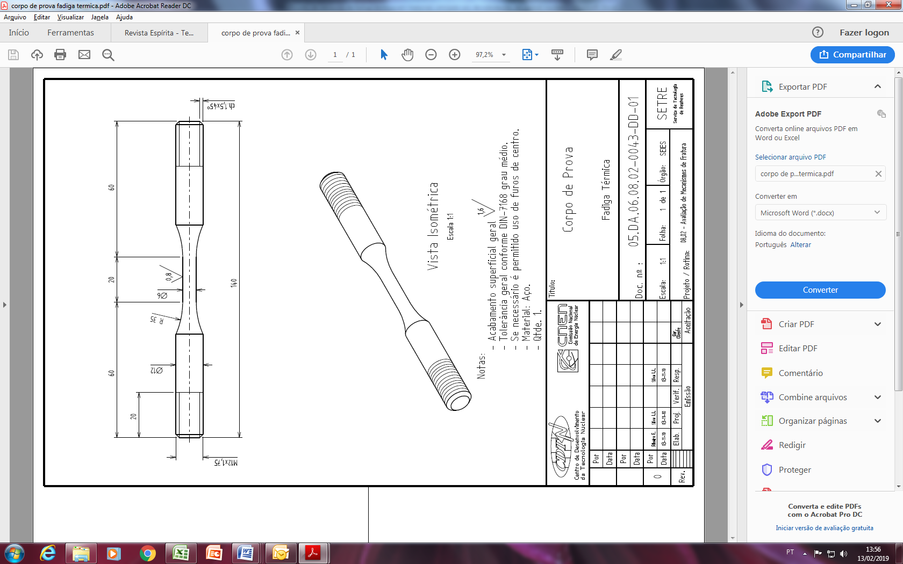

Figura 5 – Esboço dos CP para ensaios de fadiga térmica [do autor]

## 6.6 Realizar testes para a comprovação da funcionalidade do aplicativo desenvolvido

Após fazer a conexão do aplicativo desenvolvido é preciso comprovar o seu funcionamento realizando alguns testes de fadiga térmica. Após realizar estes testes o comissionamento da máquina de fadiga térmica estará concluído e a máquina pronta para realizar os ensaios de fadiga térmica.

## 6.7 Análises dos resultados, elaboração de relatórios e publicações

Os resultados serão apresentados e avaliados após cada etapa do trabalho realizado. Serão emitidos dois relatórios, um no meio do projeto e outro no término do projeto.

4. INFRAESTRUTURA

A infraestrutura do CDTN para desenvolver as atividades deste trabalho é a seguinte:

* Laboratório de ensaios mecânicos

Será utilizada a máquina de fadiga térmica, e o sistema de ensaio universal marca Instron. Aqui serão realizados ensaios para a calibração das tensões mecânicas aplicadas aos CP que serão utilizados nos ensaios de fadiga térmica. A máquina de fadiga térmica será monitorada pelo aplicativo desenvolvido.

* Laboratório de ensaios não destrutivos

Criação do aplicativo de computador que fará o controle dos ciclos térmicos e a aquisição de dados dos ensaios de fadiga térmica, utilizando a infraestrutura computacional do laboratório de END.

* Laboratório de ensaios experimentais de tensões

Serão utilizados os equipamentos e componentes necessários à medição de esforços e deformações.

5. CRONOGRAMA DE ATIVIDADES

As atividades apresentadas no cronograma da Tabela 1 estão planejadas para serem executadas no período de doze meses, com dedicação de 20 horas semanais.

Tabela 1: Cronograma das Atividades

|  |  |  |  |  |  |  |  |  |  |  |  |  |
| --- | --- | --- | --- | --- | --- | --- | --- | --- | --- | --- | --- | --- |
| Atividade/Mês | Mês | | | | | | | | | | | |
| 1o | 2o | 3o | 4o | 5o | 6o | 7o | 8o | 9o |  |  |  |
| Revisão bibliográfica. |  |  |  |  |  |  |  |  |  |  |  |  |
| Análise de erros e calibrações. |  |  |  |  |  |  |  |  |  |  |  |  |
| Planejamento e desenvolvimento do aplicativo de automação e controle. |  |  |  |  |  |  |  |  |  |  |  |  |
| Instrumentar a máquina de fadiga térmica |  |  |  |  |  |  |  |  |  |  |  |  |
| Realizar a conexão do aplicativo com os instrumentos da máquina de fadiga |  |  |  |  |  |  |  |  |  |  |  |  |
| Realizar testes para a comprovação da funcionalidade do aplicativo desenvolvido |  |  |  |  |  |  |  |  |  |  |  |  |
| Análises dos resultados, elaboração de relatórios e publicações. |  |  |  |  |  |  |  |  |  |  |  |  |

6. REferências BIBLIOGRÁFICAS

[da Silva, L. L.](http://lattes.cnpq.br/0565792069634747" \t "_blank); [Cimini Junior, C. A.](http://lattes.cnpq.br/6773795080923981); [Mansur, Tanius Rodrigues](http://lattes.cnpq.br/6105432559020189). Thermal Fatigue Analysis of a NPP Steam Generator Injection Nozzle Model Subjected to Thermal Stratification. Journal of Materials Science and Engineering, v. A, p. 391-401, 2012.

Ware (jack), A. G. RCS Degradation Mechanisms (1) thermal Fatigue, International Atomic Energy Agency – Mission on Piping Integrity – CNEN – CDTN, Belo Horizonte, MG, Brazil, February, 2003.